Посвящение в юнармейцы.

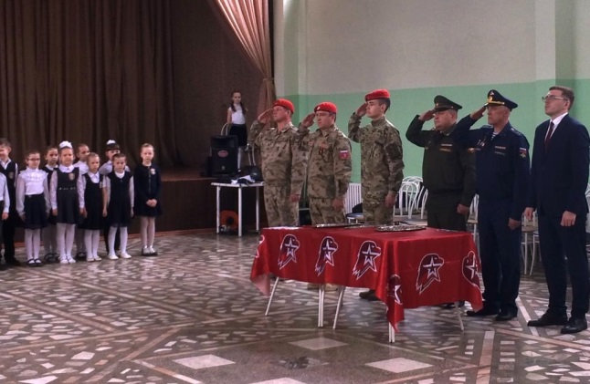
22 мая состоялась линейка посвящения в юнармейцы. На церемонии присутствовали представители Красноярского штаба Юнармии и сотрудники Военного комиссариата по Советскому и Центральному районам г. Красноярск.
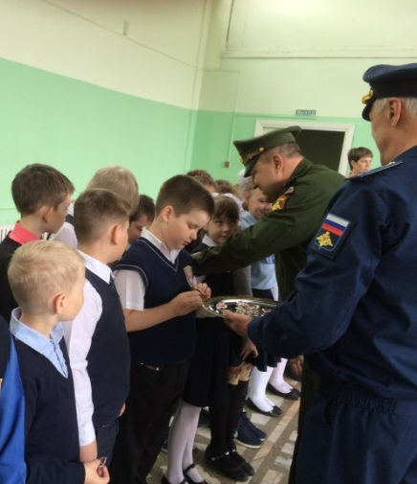
Цель юнармейского движения — вызвать интерес у подрастающего поколения к географии и истории России и ее народов, героев, выдающихся ученых и полководцев. В свободное от учебы время юнармейцы будут вести работу по сохранению исторической памяти России, нести Вахту памяти у Вечного огня, принимать участие в крупных культурных и спортивных мероприятиях, смогут получить как дополнительное образование, так и навыки оказания первой помощи.
После принятия Клятвы юнармейца, текст которой зачитал ученик 11 класса, Отличник Поста № 1, юнармеец Беляев М., учащимся 2а, 2б, 2в, 6а, 8а, 10а классов были вручены значки юнармейца.
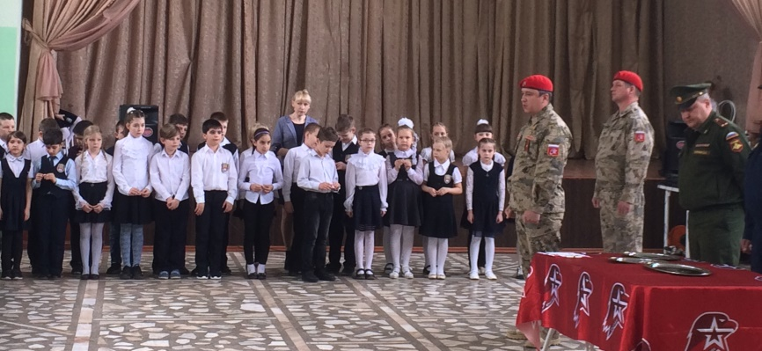
Со словами напутствия к ребятам обратились начальник регионального штаба ВВПОД «ЮНАРМИЯ» по Красноярскому краю Денис Петрович Побилат и исполняющий обязанности директора школы Серёгин Роман Сергеевич, которые пожелали юнармейцам успехов в учебе, спорте и выразили уверенность в том, что ребята с честью будут нести высокое звание юнармейца.
После торжественной линейки в школьном дворе было развернуто Знамя Победы как дань уважения подвига защитников Родины.
